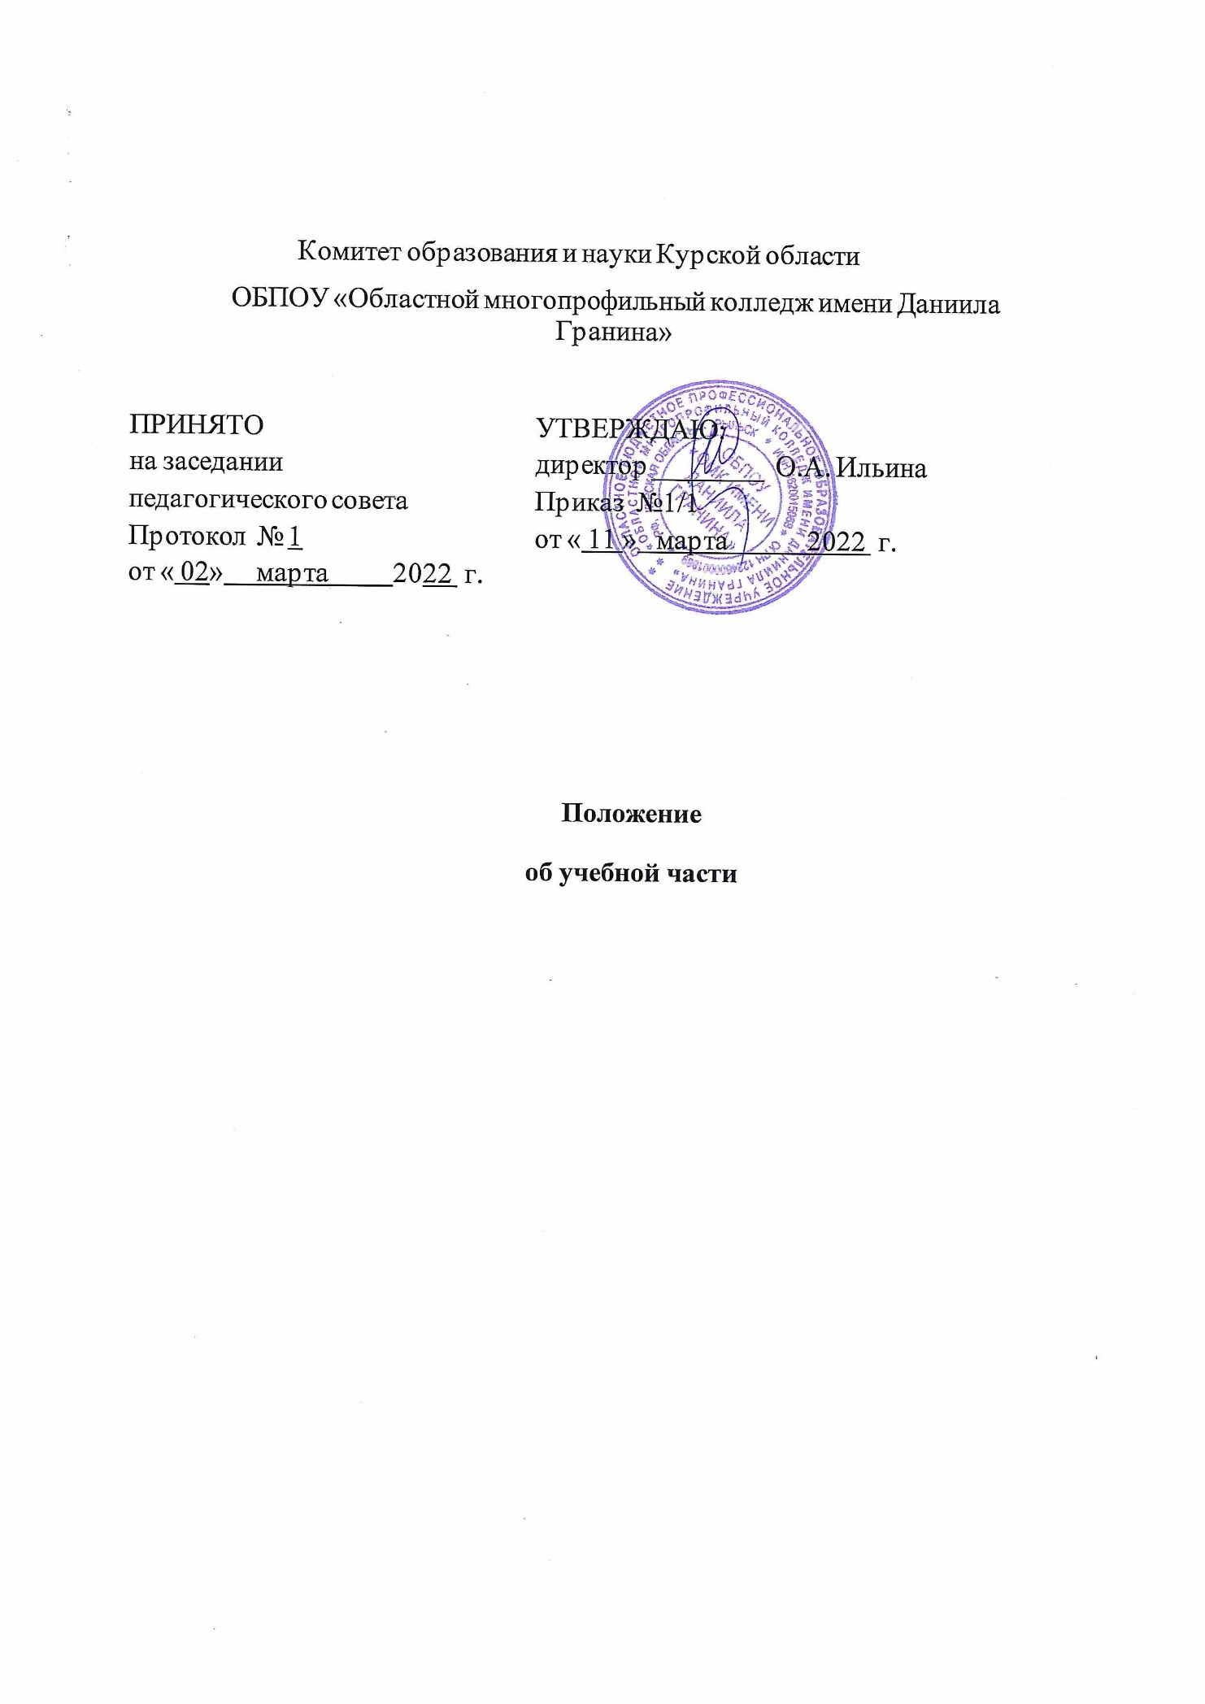
I.ОБЩИЕ ПОЛОЖЕНИЯ
Настоящее Положение определяет порядок деятельности учебной части ОБПОУ «ОМК имени Даниила Гранина» (далее – колледж), в том числе: осуществления образовательного процесса, цели, задачи, принципы функционирования, структуру управления, права и обязанности работников учебной части, ответственность, взаимодействие с другими органами управления колледжем.
Учебная часть в своей деятельности руководствуется Конституцией РФ, Федеральным законом от 29.12.2012 № 273 – ФЗ «Об образовании в Российской Федерации», Приказом Минпросвещения России от 28 августа 2020 г. № 441 «О внесении изменений в Порядок организации и осуществления образовательной деятельности по образовательным программам СПО, утвержденный приказом Минобрнауки России от 14 июня 2013 г. № 464 (зарегистрирован Министерством юстиции Российской Федерации 11сентября 2020 г., регистрационный № 59771), Уставом Колледжа и иными локальными нормативными актами.
Положение является локальным нормативным актом колледжа.
1.4. Учебная часть является структурным подразделением колледжа, координирует работу структурных подразделений колледжа по реализации учебного процесса в колледже.
1.5.Учебную часть в отделениях колледжа возглавляет заведующий отделением, назначаемый на должность и освобождаемый с неё приказом директора колледжа из числа лиц, имеющих высшее профессиональное образование по специальности, соответствующей профилю структурного подразделения образовательного учреждения, и стаж работы по специальности, соответствующей профилю структурного подразделения образовательного учреждения, не менее 3 лет.
1.6. Учебная часть работает под непосредственным руководством заместителя директора по учебной работе.

II. ЦЕЛИ, ЗАДАЧИ И ФУНКЦИИ УЧЕБНОЙ ЧАСТИ

2.1. Учебная часть создаётся с целью:
- качественной организации и обеспечение учебного процесса в колледже;
- координации работы структурных подразделений колледжа, преподавателей колледжа по обеспечению качественной профессиональной подготовки выпускников в соответствие с требованиями Федеральных государственных образовательных стандартов среднего профессионального образования (ФГОС СПО)
2.2.Основными задачами учебной части являются:
-планирование и организация теоретического и практического обучения студентов в колледже;
- совершенствование содержания, форм, методов и средств обучения, обеспечение их единства, непрерывности профессионального образования;
- развитие инициативы, творчества, повышение профессионального и педагогического мастерства преподавателей колледжа;
- контроль за качеством подготовки специалистов;
- создание условий для совершенствования содержания, форм, методов обучения в rолледже.
2.3.Основные функции учебной части:
а) организация выполнения учебных планов и основных профессиональных образовательных программ по специальностям и профессиям в соответствии с ФГОС СПО;
б) составление расписания теоретических занятий, промежуточной аттестации и государственной (итоговой) аттестации (ГИА), защиты дипломных проектов, защиты курсовых работ, осуществление контроля над их выполнением преподавателями;
в) организация и контроль учебного процесса:
г) контроль своевременного начала и окончания занятий, состояния трудовой и учебной дисциплины в колледже;
д) контроль над состоянием аудиторного фонда и его использованием согласно утверждённому расписанию;
е) разработка предложений по планированию и организации учебного процесса;
ж) внесение предложений по совершенствованию материально-технического обеспечения учебного процесса;
з) ведение и хранение документации, связанной с учебным процессом в колледже.

III. СТРУКТУРА УЧЕБНОЙ ЧАСТИ
3.1.Общее руководство деятельностью учебной части осуществляет директор колледжа, который утверждает локальные нормативные акты учебной части, подписывает производственную (рабочую) документацию, издает приказы и распоряжения, обязательные для исполнения работниками учебной части, осуществляет иную деятельность, связанную с работой учебной части.
Директор колледжа в отношении работников учебной части реализует полномочия и несёт обязанности работодателя в соответствии с трудовым законодательством РФ, в том числе:
- определяет и утверждает штатный и квалификационный состав учебной части;
- предоставляет и организовывает рабочее место в соответствии с требованиями санитарно-гигиенических норм, действующих в РФ;
- обеспечивает своевременно и в полном объеме с проведением индексации выплату заработной платы;
- осуществляет моральное и материальное стимулирование труда;
- обеспечивает безопасные условия труда;
- предоставляет возможность повышать профессиональный уровень в учреждениях повышения квалификации за счёт средств работодателя;
-предоставляет работникам возможность аттестоваться на квалификационную категорию;
-обеспечивает учебную часть необходимой материально-технической базой (мебелью, оргтехникой, бланками документов установленного образца и т.п.);
-осуществляет контроль за деятельностью структурного подразделения, качеством и своевременностью выполнения возложенных на него задач.
3.2. Заместитель директора по учебной работе колледжа осуществляет руководство работой учебной части как составляющего звена учебной работы колледжа.
Заместитель директора по учебной работе:
- организует и контролирует деятельность учебной части;
- осуществляет текущее и перспективное планирование деятельности колледжа;
- координирует работу учебной части, преподавателей, других педагогических работников;
- координирует разработку учебно-методической и иной документации, необходимой для деятельности колледжа;
- осуществляет контроль за качеством образовательного процесса, объективностью оценки результатов образовательной деятельности обучающихся, обеспечением уровня подготовки обучающихся, соответствующего требованиям Федеральных государственных образовательных стандартов СПО;
- комплектует сведения, необходимые для приобретения, оформления и выдачи дипломов и сертификатов специалистов по результатам промежуточной и итоговой аттестации, ведёт учёт выданных дипломов;
- организует выдачу дипломов, дубликатов дипломов;
- формирует документацию на приобретение бланков строгой отчётности (дипломов и т.п.), обеспечивает хранение и учёт таких бланков;
- обеспечивает наличие бланков документов учебной части, делает заявки на их приобретение;
-организует допуск обучающихся к промежуточной аттестации, контролирует ход промежуточной аттестации;
-формирует и обновляет фонд оценочных средств, позволяющих оценить знания, умения, приобретенный учебный и практический опыт.
3.3.Заведующий отделением колледжа подчиняется непосредственно заместителю директора по учебной работе. Заведующий отделением назначается на должность приказом директора колледжа из числа лиц, имеющих высшее профессиональное образование по специальности, соответствующей профилю структурного подразделения колледжа, и стаж работы по специальности, соответствующей профилю структурного подразделения колледжа, не менее 3 лет.
Заведующий отделением колледжа:
-составляет годовой план работы отделения;
-обеспечивает своевременное составление учетно-отчетной документации отделения (ежемесячной, семестровой, годовой);
-участвует в подготовке материалов к рассмотрению на педагогическом совете;
-посещает теоретические, практические занятия, дифференцированные зачеты, экзамены согласно графику внутриколледжного контроля;
-организует заполнения журналов учебных занятий отделения;
-контролирует соблюдение обучающимися отделения правил внутреннего распорядка;
-координирует работу классных руководителей, преподавателей, старост групп;
- осуществляет контроль за выполнением расписания учебных занятий;
- осуществляет ежемесячный контроль качества ведения журналов занятий и другой учебной документации;
- осуществляет оформление учебной документации;
- несет ответственность за качественное и своевременное выполнение учебной частью возложенных на неё задач и функций;
- составление установленной отчетной документации.
3.4.Диспетчер учебной части (далее – диспетчер УЧ) подчиняется непосредственно заведующему отделением колледжа.
Диспетчер УЧ назначается на должность приказом директора колледжа из числа лиц, имеющих среднее профессиональное образование в области организации труда без предъявления требований к стажу работы.
Диспетчер УЧ:
- составляет расписание теоретических занятий, распределяет учебные кабинеты для занятий между преподавателями, доводит до сведения преподавателей колледжа расписание теоретических занятий и помещает его на стенд и официальный сайт колледжа;
-своевременно информирует преподавателей, студентов об изменениях в расписании;
- контролировать выполнение расписания, регистрирует срывы и переносы занятий;
- контролирует обеспеченность классов, групп, подразделений образовательного учреждения необходимыми помещениями, учебно-методическими материалами, информационно-техническим оборудованием;
- осуществляет оперативный контроль за ходом образовательного процесса, обеспечивая рациональное использование учебных и внеучебных помещений образовательного учреждения;
- обеспечивает соблюдение санитарных норм и правил при составлении расписания учебных занятий;
- выявляет резервы образовательного процесса по установлению наиболее рациональных режимов работы информационно-технического оборудования, более полной и равномерной загрузке учебно-методического оборудования и учебных помещений образовательного учреждения;
- работает в тесной связи с заместителями директора и руководителями структурных подразделений образовательного учреждения, методическими объединениями педагогических работников.
- составляет сводные ведомости,
3.5. Секретарь – учебной части назначается на должность и освобождается от нее приказом директора колледжа из числа лиц, имеющих среднее профессиональное образование в области делопроизводства без предъявления требования к стажу работы или среднее (полное) общее образование и профессиональная подготовка в области делопроизводства без предъявления требований к стажу работы.
Секретарь – учебной части:
- выполняет технические функции по обеспечению и обслуживанию работы учебной части;
- оформляет зачетные книжки, студенческие билеты, вкладыши в диплом обучающихся, их дубликаты;
- оформляет справки об обучении (о периоде обучения), архивные справки, - ведёт книги выдачи дипломов и дубликатов дипломов обучающихся на бумажных и электронных носителях;
- оформляет заявки на учетно-отчетную документацию (журналы, зачётные книжки, студенческие билеты, бланки дипломов, вкладыши к дипломам и т.п.),
- заверяет копии документов об образовании;
- ведет делопроизводство, в том числе и в электронной форме;
- подготавливает проекты приказов и распоряжений по движению контингента обучающихся;
- формирует личные дела принятых на обучение;
- ведет алфавитную книгу обучающихся;
-обрабатывает и оформляет сдачу личных дел обучающихся в архив;
- выполняет различные операции с применением компьютерной техники по программам, предназначенным для сбора, обработки и представления информации;
- осуществляет контроль за исполнением работниками колледжа изданных приказов и распоряжений, а также за соблюдением сроков исполнения указаний и поручений директора колледжа, взятых на контроль;
- работает в тесном контакте с директором колледжа (его заместителями), педагогическими работниками, руководителями структурных подразделений.
IV.ОРГАНИЗАЦИЯ РАБОТЫ УЧЕБНОЙ ЧАСТИ
В организацию работы учебной части колледжа входят:
- формирование нормативной правовой базы организации учебного процесса, в том числе подготовка проектов локальных нормативных актов колледжа, регулирующих образовательный процесс;
- организация и координация разработки и совершенствования нормативной, учебно-методической и иной документации, необходимой для осуществления образовательного процесса, в том числе таких элементов основной профессиональной образовательной программы, как учебные планы; годовые календарные учебные графики; рабочие программ учебных курсов, предметов, дисциплин (модулей); методические материалы, обеспечивающие реализацию соответствующей образовательной технологии;
- другие материалы, обеспечивающие качество подготовки студентов;
- участие в формировании годового плана работы колледжа;
- организация и координация тарификации педагогических работников;
- планирование учебной работы по семестрам согласно годовому календарному учебному графику и учебным планам по специальностям;
- составление расписания учебных занятий и графиков других видов учебной деятельности на отделениях;
- планирование использования кабинетного фонда для проведения занятий;
- согласование расписания учебных занятий и других видов учебной деятельности на очно – заочном (вечернем) отделении;
- обеспечение организации учебного процесса в соответствии с учебными планами, годовым календарным учебным графиком, программами, тематическим планированием и расписанием учебных занятий;
- организация замещения отсутствующих преподавателей, извещение студентов и преподавателей об изменениях в расписании занятий и (или) звонков;
- учет выданной педагогической нагрузки;
- организация мониторинга текущей успеваемости студентов колледжа, подготовка материалов к контрольным работам, срезам знаний по линии администрации;
- учет численности и движения контингента студентов Колледжа, подготовка проектов приказов по контингенту;
- организация мероприятий по повышению уровня посещения учебных занятий и успеваемости, сохранению контингента студентов колледжа;
- разработка графика и организация приема задолженностей, фиксация ликвидации задолженностей студентами колледжа;
- подготовка проведения рубежной, промежуточной и государственной (итоговой) аттестации, согласование составов и сроков работы Государственных аттестационных комиссий;
- оформление экзаменационных, семестровых и итоговых ведомостей;
- проведение индивидуальных бесед-инструктажей по организации занятий и оформлению документации со вновь поступившими преподавателями;
- контроль проведения учебных занятий, планирование проведения открытых занятий, их анализ; организация взаимопосещения занятий;
- контроль за своевременностью и правильностью ведения педагогическими работниками колледжа учебной документации;
- контроль качества образовательного процесса, учебной нагрузки студентов колледжа, объективности оценки результатов их образовательной деятельности;
- подготовка аналитической отчетной документации по итогам проведения рубежной, промежуточной и государственной (итоговой) аттестации;
- подготовка отчетов к заседаниям педагогического совета колледжа;
-оформление студенческих билетов, зачетных книжек;
- оформление дипломов и составление приложений к ним;
V. ПРАВА И ОБЯЗАННОСТИ СОТРУДНИКОВ УЧЕБНОЙ ЧАСТИ
Сотрудники учебной части имеют право:
Вносить на рассмотрение директора колледжа предложения по улучшению деятельности колледжа и совершенствования методов работы по организации образовательного процесса.
Осуществлять взаимодействие с работниками структурных подразделений колледжа.
5.3. Запрашивать лично и по поручению директора колледжа от руководителей структурных подразделений колледжа, отдельных работников информацию и документы необходимые для выполнения должностных обязанностей.
5.4. Подписывать визировать документы в пределах своей компетенции.
5.5. Вносить на рассмотрение директора колледжа предложения о поощрении преподавателей или о наложении на них дисциплинарных взысканий.
Работники учебной части обязаны:
- соблюдать трудовое и иное законодательство Российской Федерации, Устав Колледжа, правила внутреннего распорядка, выполнять решения органов самоуправления, требования по охране труда и технике безопасности;
-строго следовать профессиональной этике;
- систематически повышать свою квалификацию;
- работники Учебной части несут иные обязанности в соответствии с законодательством Российской Федерации, Уставом Колледжа, правилами внутреннего распорядка, трудовыми договорами, должностными инструкциями и иными локальными актами.
VI. ВЗАИМОДЕЙСТВИЕ И ВЗАИМОЗАМЕНЯЕМОСТЬ
6.1. Сотрудники учебной части взаимодействуют с директором колледжа по вопросам планирования и организации учебного процесса
6.2. Сотрудники учебной части:
- взаимодействует с заместителем директора по учебной работе по вопросам планирования и организации учебного процесса, подготовки документов к промежуточной и итоговой аттестации, оформления зачётных книжек, студенческих билетов, в подготовки к выдачи дипломов выпускников колледжа;
- с бухгалтерией по вопросам учёта часов преподавателей,
- с юрисконсультом – по вопросам консультирования составления документов, локальных актов отделения;
- с административно-хозяйственной частью – по вопросам хозяйственно-технического обеспечения деятельности отделения;
- с отделом программирования – по вопросам обеспечения информационными ресурсами и технического обеспечения деятельности отделения;
- с библиотекой - по вопросам обеспечения учебной и учебно-методической литературой студентов.

VII. ДОКУМЕНТООБОРОТ УЧЕБНОЙ ЧАСТИ
7.1 Документация Учебной части разрабатывается заместителем директора по учебной работе, заведующим отделением, утверждается директором колледжа и хранится в соответствии с положением об учебной работе колледжа.
7.2.Учебные планы по специальностям составляются и доводятся до сведения сотрудников заместителем директора по учебной работе и хранятся в соответствии с положением об учебной работе колледжа.
7.3. График учебного процесса на текущий учебный год составляется и доводится до сведения сотрудникам заместителем директора по учебной работе, хранятся в соответствии с положением об учебной работе колледжа.
7.4. Учебная часть работает в соответствии с планами работы Учебной части.
7.5. Расписание учебных занятий в соответствии с положением о расписании колледжа.
7.6. Расписание государственной итоговой аттестации в соответствии с положением о порядке организации государственной итоговой аттестационной комиссии в колледже.
7.7. Журналы учёта теоретического, практического обучения в соответствии локальным нормативным актом колледжа. Сводные ведомости успеваемости, заполняются классными руководителями после окончания учебного семестра и сдаются в учебную часть.
7.11. Экзаменационные ведомости, заполняются преподавателями, принимающие экзамен в день его сдачи, сдаются в тот же день в Учебную часть Ведомости хранятся 75 лет.
7.12. Личные дела студентов формируются секретарём Учебной части.
Личные дела содержат документы:
- заявление,
- аттестат об основном общем или о среднем (полном) общем образовании (заверенная секретарём Учебной части копия),
- фотографии,
- копия паспорта, СНИЛС,
- экзаменационный лист,
- согласие на обработку персональных данных,
После окончания полного курса обучения колледжа обучающимися, личные дела сдаются в архив и хранятся 75 лет.
7.13. Зачётные книжки, хранятся в личных делах студентов, заполняются секретарём учебной части, хранятся 75 лет со дня окончания колледжа.
7.14.Книги учёта выдачи зачётных книжек и студенческих билетов, заполняются секретарём Ученой части в произвольной форме, прошиваются, нумеруются, скрепляются и хранятся 5 лет
7.15. Алфавитные книжки, оформляются и ведутся секретарём Учебной части по форме. Хранятся 75 лет.
7.15. Книга регистрации выданных дипломов, заполняется секретарём Учебной части, прошивается, нумеруется, скрепляется. Хранится 75 лет.

